

**Tài liệu dự án**

**Dự án mẫu - MSony**



**LỜI NÓI ĐẦU**

|  |  |
| --- | --- |
| Giảng viên | : Nguyễn Xuân Huy |
| Sinh viên | : Nguyễn Thị phương anh |
| Lớp/Kỳ | : WEB2041_WD18336 |

Dự án mẫu là một môn học trong chương trình đào tạo CNTT của hệ cao đẳng thực hành FPT Polytechnic.

Mục tiêu của môn học này là cung cấp cho sinh viên một cái nhìn tổng quan về việc làm dự án phần mềm theo qui trình công nghiệp sát với thực tế hiện nay.

Qua môn học này sinh viên cần biết sử dụng tài liệu dự án được xây dựng sẵn để xây dựng ra một phần mềm – đó là ứng dụng web giới thiệu sản phẩm cho một siêu thị.

Trong chương trình đào tạo theo tiêu chuẩn CDIO thì sinh viên cần được huấn luyện các kỹ năng C, D, I, O (**C**onceiving — **D**esigning — **I**mplementing — **O**perating). Dự án này rèn luyện cho sinh viên các kỹ năng I và O đồng thời làm nền tảng cho sinh viên rèn luyện các kỹ năng còn lại C và D qua các môn học tiếp sau, trong đó đặc biệt là dự án 1 và dự án 2 và cả thực tập tốt nghiệp.

Với phương pháp đào tạo đảo ngược như vậy chúng tôi mong muốn sinh viên nghề không những có đủ kỹ năng thực hiện mà còn được rèn luyện thêm kỹ phân tích và thiết kế nhằm giúp sinh viên phát triển sự nghiệp lâu dài học học tiếp lên các cấp độ cao hơn.

MỤC LỤC

1 Phân tích 4

1.1 Hiện trạng 4

1.2 Yêu cầu hệ thống 4

1.3 Use case 5

1.3.1 Đặc tả chức năng 6

1.3.2 Đặc tả các thực thể 7

2 Thiết kế 8

2.1 Mô hình triển khai 8

2.2 Thiết kế CSDL 8

2.2.1 Sơ đồ quan hệ thực thể 9

2.2.2 Thiết kế chi tiết các thực thể 9

2.3 Thiết kế giao diện 11

2.3.1 Sitemap 11

2.3.2 Thiết kế phần quản trị 12

2.3.3 Thiết kế phần khách hàng 18

3 Thực hiện viết mã 23

3.1 Viết mã tạo CSDL 23

3.1.1 Tạo CSDL 23

3.1.2 SQL truy vấn và thao tác bảng 24

3.2 Lập trình CSDL 26

3.2.1 Xây dựng thư viện PDO 27

3.2.2 Xây dựng các lớp DAO 29

3.3 Viết mã cho ứng dụng 37

3.3.1 Tổ chức website 37

3.3.2 Thư viện tiện ích Global.php 37

3.3.3 Mô hình tổ chức giao diện 39

3.3.4 Xây dựng admin 39

3.3.5 Xây dựng site 70

4 Kiểm lỗi 96

4.1 Kiểm lỗi form quản lý khách hàng 96

4.2 Kiểm lỗi form quản lý loại hàng 96

4.3 Kiểm lỗi form quản lý hàng hóa 96

4.4 Kiểm lỗi form đăng nhập 97

4.5 Kiểm lỗi form đăng ký 97

4.6 Kiểm lỗi form đổi mật khẩu 97

4.7 Kiểm lỗi form quên mật khẩu 97

5 Đóng gói và triển khai 97

# Giới thiệu dự án

## Giới thiệu M-sony

M-Sony là một đơn vị kinh doanh chuyên về dòng sản phẩm Sony. Chúng tôi mang đến sự kết hợp hoàn hảo giữa buôn bán trực tuyến và offline, để đảm bảo khách hàng có cơ hội trải nghiệm và lựa chọn sản phẩm Sony ưng ý nhất.

Với đội ngũ nhân viên nhiệt tình và am hiểu về sản phẩm, M-Sony cam kết cung cấp cho quý khách hàng những sản phẩm chất lượng, đa dạng và luôn cập nhật với những xu hướng công nghệ mới nhất từ Sony. Từ các dòng sản phẩm điện thoại di động, máy ảnh số, tai nghe, đến các sản phẩm gia đình như TV, âm thanh, chúng tôi tự hào là địa điểm tin cậy để bạn trải nghiệm và tìm kiếm sản phẩm Sony mà bạn cần.

Chúng tôi luôn sẵn sàng lắng nghe phản hồi của khách hàng để không ngừng hoàn thiện và nâng cao chất lượng dịch vụ. M-Sony không chỉ là nơi bạn mua sắm, mà còn là đối tác đáng tin cậy đồng hành cùng bạn trong cuộc sống công nghệ hiện đại.

## Yêu cầu CỦA M-Sony

* Trang giới thiệu sản phẩm:
* Trang chính giới thiệu các sản phẩm Sony mà M-Sony đang kinh doanh.
* Hiển thị thông tin chi tiết về từng sản phẩm, bao gồm hình ảnh, mô tả, giá cả và thông số kỹ thuật.
* Chức năng thu thập ý kiến từ người tiêu dùng:
* Khách hàng có khả năng gửi bình luận về các sản phẩm.
* Bình luận được hiển thị công khai trên trang sản phẩm.
* Trang quản trị:
* Giao diện quản trị an toàn bằng tài khoản và mật khẩu.
* Quản lý sản phẩm: Thêm, sửa, xoá sản phẩm và quản lý các danh mục sản phẩm.
* Quản lý danh sách khách hàng: Xem thông tin, cập nhật thông tin cá nhân và xoá tài khoản khách hàng nếu cần.
* Quản lý bình luận: xoá bình luận từ người dùng.
* Chức năng phân loại sản phẩm:
* Sản phẩm được phân loại vào các danh mục (thể loại) để dễ dàng tìm kiếm và hiển thị.
* Hỗ trợ tìm kiếm và lọc sản phẩm theo danh mục, giá cả và các yếu tố khác.
* Trải nghiệm người dùng tốt:
* Giao diện dễ sử dụng, thân thiện với người dùng trên máy tính và điện thoại di động.
* Tốc độ tải trang nhanh và ổn định.

.

## Lập kế hoạch dự án

|  |  |  |  |  |
| --- | --- | --- | --- | --- |
| **TT** | **Hạng mục** | **Bắt đầu** | **Kết thúc** | **Kết quả** |
| 1 | Phân tích yêu cầu khách hàng | 13/9/2023 | 20/9/2023 | Hoàn thành |
| 1.1 | Xác định mục tiêu và phạm vi dự án | 13/9/2023 | 20/9/2023 | Hoàn thành |
| 1.2 | Vẽ sơ đồ use cases | 14/9/2023 | 21/9/2023 | Hoàn thành |
| 1.3 | Thiết kế database | 16/09/2023 | 21/9/2023 | Hoàn thành |
| 2 | Thiết kế ứng dụng | 22/9/2023 | 28/9/2023 | Hoàn thành |
| 2.1 | Thiết kế mô hình công nghệ | 23/9/2023 | 27/9/2023 | Hoàn thành |
| 2.2 | Thiết kế giao diện | 24/9/2023 | 28/9/2023 | Hoàn thành |
| 3 | Thực hiện dự án | 28/9/2023 | 10/10/2023 | Hoàn thành |
| 3.1 | Tạo giao diện | 29/9/2023 | 15/10/2023 | Hoàn thành |
| 4 | Kiểm thử | 23/10/2023 | 30/10/2023 | Hoàn thành |
| 4.1 | Xây dựng kịch bảng kiểm thử | 23/10/2023 | 29/10/2023 |  |
| 5 | Đóng gói & triển khai | 1/11/2023 | 7/11/2023 |  |
| 5.1 | Đóng gói sản phẩm | 1/11/2023 | 8/11/2023 |  |

# Phân tích yêu cầu khách hàng

## Sơ đồ Use Case

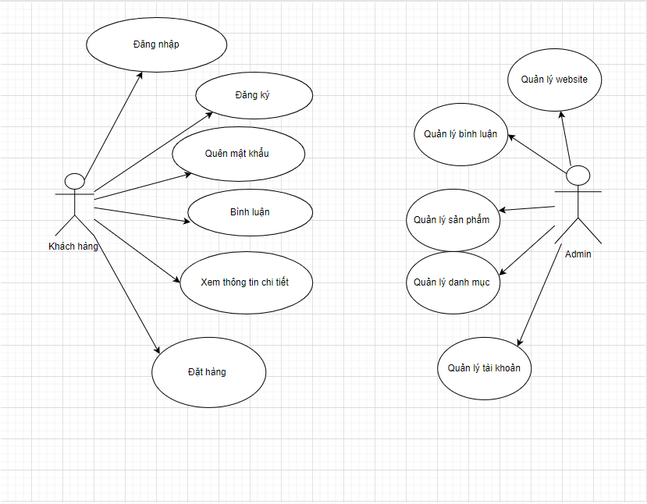

## Đặc tả yêu cầu hệ thống (SRS)

* Cấu trúc của trang web
* Hiển thị rõ ràng từng danh mục loại hàng, có form tìm kiếm theo tên, hiển thị 10 mặt hàng được xem nhiều nhất, có chức năng đăng nhập đăng xuất và hiển thị thông tin người dùng sau khi đăng nhập thành công.
* Nếu người đăng nhập sử dụng tài khoản quản trị thì lập tức đưa tới trang quản trị
* Tìm theo loại hàng
* Hiển thị liệt kê, phân loại các mặt hàng theo loại được chọn bởi khách hàng .
* Thông tin mỗi mặt hàng gồm tên, ảnh và đơn giá. Khi nguời dùng click vào sẽ hiển thị chi tiết của sản phẩm
* Tìm hàng theo tên
* Hiển thị liệt kê các mặt hàng theo đúng tên hàng hoặc loại hàng mà khách hàng tìm kiếm
* Nếu nhập đúng tên sẽ hiển thị ra chi tiết sản phẩm và hiển thị các loại hàng liên quan nếu khách hàng nhập sai từ khóa
* Xem thông tin chi tiết
* Hiển thị thông tin chi tiết của sản phẩm được chọn bởi khách hàng.
* Gửi bình luận
* Gửi bình luận về mặt hàng đã xem,chức năng này chỉ được thực hiện sau khi khách hàng đã đăng nhập. Các bình luận về mặt hàng cũng đc liệt kê ra để khách hàng có thể xem.
* Quản lý tài khoản
* Đăng kí: Đăng kí thành viên mới có vai trò là khách hàng , tức là không được phép sử dụng các chức năng trong phần quàn trị.
* Đăng nhập: Để có thể thực hiện chức năng gửi bình luận. đổi mật khẩu, cập nhật mật khẩu, cập nhật thông tin tài khoản
* Đăng xuất: Để trở thành người dùng nặc danh không thể thực hiện chức năng gửi bình luận. đổi mật khẩu, cập nhật mật khẩu, cập nhật thông tin tài khoản
* Quên mật khẩu: Tìm lại mật khẩu dựa vào tên đăng nhập và email. Sau khi xác minh đúng sẽ gửi mật khẩu qua email đã đăng kí trước đó để đảm bảo độ bảo mật.

### Quản lý khách hàng

* **Mô tả chức năng:**

Chức năng quản lý khách hàng (tài khoản) được sử dụng để quản lý thông tin khách hàng và người quản trị. Yêu cầu của chức năng này là liệt kê danh sách khách hàng, xem thông tin chi tiết của mỗi khách hàng, thêm khách hàng mới, cập nhật thông tin hoặc xóa khách hàng đã tồn tài.

* **Dữ liệu liên quan:**

Thông tin của mỗi tài khoản gồm: mã nhân viên, họ và tên, mật khẩu đăng nhập, vai trò của nhân viên (gồm quản trị và khách hàng).

* **Đối tượng sử dụng:**

Sau khi đăng nhập thì khách hàng mới có khả năng bình luận.

Người quản trị có mọi chức năng quản trị website.

### Quản lý danh mục

* **Mô tả chức năng:**

Chức năng quản lý danh mục dùng để quản lý các danh mục sản phẩm hoặc dịch vụ trên trang web. Yêu cầu của chức năng này bao gồm thêm, sửa, xóa, và liệt kê danh sách danh mục. Để quản lý danh mục, người dùng cần có quyền quản trị.

* **Dữ liệu liên quan:**

Mỗi danh mục cần chứa các thông tin sau: Tên danh mục. Mô tả về danh mục (tuỳ chọn).

* **Đối tượng sử dụng:**

Người quản trị có quyền thêm, sửa, xóa danh mục sản phẩm hoặc dịch vụ trên trang web.

### Quản lý loại hàng

* **Mô tả chức năng:**

Chức năng quản lý loại hàng dùng để phân loại sản phẩm trong các danh mục. Yêu cầu của chức năng này bao gồm thêm, sửa, xóa, và liệt kê danh sách các loại hàng. Người dùng có quyền truy cập chức năng này

* **Dữ liệu liên quan:**

Mỗi loại hàng cần chứa các thông tin sau: Tên loại hàng. Mô tả về loại hàng (tuỳ chọn).

* **Đối tượng sử dụng:**

Người quản trị có khả năng thêm, sửa, xóa loại hàng.

### Quản lý hàng hóa

* **Mô tả chức năng:**

Chức năng quản lý hàng hóa dùng để thêm, sửa, xóa và quản lý thông tin chi tiết về sản phẩm hoặc dịch vụ trên trang web. Chức năng này cho phép người quản trị và người dùng có quyền thích truy cập và quản lý sản phẩm

* **Dữ liệu liên quan:**

Thông tin của mỗi sản phẩm hoặc dịch vụ bao gồm:

* Tên sản phẩm.
* Mô tả chi tiết.
* Giá sản phẩm.
* Hình ảnh sản phẩm (tuỳ chọn).
* Danh mục và loại hàng tương ứng.
* Số lượng tồn kho.
* **Đối tượng sử dụng:**

Người quản trị có khả năng thêm, sửa, xóa sản phẩm. Người dùng có quyền tìm kiếm và xem thông tin sản phẩm.

### Quản lý tài khoản

* **Mô tả chức năng:**

Chức năng quản lý tài khoản cho phép người dùng đăng ký tài khoản, đăng nhập, cập nhật thông tin cá nhân và thay đổi mật khẩu. Người dùng cần phải đăng nhập để thực hiện các thao tác như đặt hàng và bình luận.

* **Dữ liệu liên quan:**

Thông tin tài khoản gồm:

* Tên người dùng
* Địa chỉ Email
* Mật khẩu đăng nhập
* Thông tin cá nhân
* **Đối tượng sử dụng:**

Khách hàng có thể đăng nhập và quản lý tài khoản của họ..

### Quản lý tổng hợp – thống kê

* **Mô tả chức năng:**

Chức năng quản lý tổng hợp và thống kê cho phép người quản trị truy cập các báo cáo và thống kê về hoạt động trang web. Mục đích của chức năng này là cung cấp thông tin quan trọng để đánh giá hiệu suất và xu hướng.

* **Dữ liệu liên quan:**

Dữ liệu thống kê và tổng hợp bao gồm:

* Báo cáo doanh số bán hàng.
* Số lượng đơn hàng đã được xử lý.
* Thống kê lượt truy cập và tương tác của người dùng.
* Số lượng sản phẩm trong từng danh mục và loại hàng.
* **Đối tượng sử dụng:**

Người quản trị có quyền truy cập và xem báo cáo và thống kê để đưa ra quyết định quản lý và phát triển.

Tổng hợp thông tin hàng hóa từng loại hàng . Thông tin tổng hợp cần được trình bày có cấu trúc sau

|  |  |  |  |  |
| --- | --- | --- | --- | --- |
| Loại hàng | Số hàng hóa | Giá trung bình | Giá thấp nhất | Giá cao nhất |

### Đăng nhập

* **Mô tả chức năng:**

Chức năng đăng nhập cho phép người dùng truy cập vào tài khoản của họ bằng cách cung cấp thông tin đăng nhập hợp lệ. Mục đích của chức năng này là bảo mật truy cập vào hệ thống.

* **Dữ liệu liên quan:**

Thông tin đăng nhập bao gồm:

* Tên đăng nhập (username).
* Mật khẩu đăng nhập..
* **Đối tượng sử dụng:**

Tất cả người dùng, bao gồm cả khách hàng và người quản trị, có thể sử dụng chức năng đăng nhập để truy cập vào hệ thống.

### Đổi mật khẩu

* **Mô tả chức năng:**

Chức năng đổi mật khẩu cho phép người dùng thay đổi mật khẩu của họ để bảo mật tài khoản. Mục đích của chức năng này là cung cấp khả năng tự quản lý mật khẩu cho người dùng.

* **Dữ liệu liên quan:**

Dữ liệu liên quan không áp dụng cho chức năng này, nhưng chức năng này cần kiểm tra mật khẩu cũ và yêu cầu nhập mật khẩu mới.

* **Đối tượng sử dụng:**

Tất cả người dùng, bao gồm cả khách hàng và người quản trị, có quyền thay đổi mật khẩu của họ.

## Sơ đồ triển khai và yêu cầu hệ thống

### Sơ đồ triển khai

*Website giới thiệu của X –Shop sau khi hoàn thành sẽ được triển khai theo mô hình như sau.*

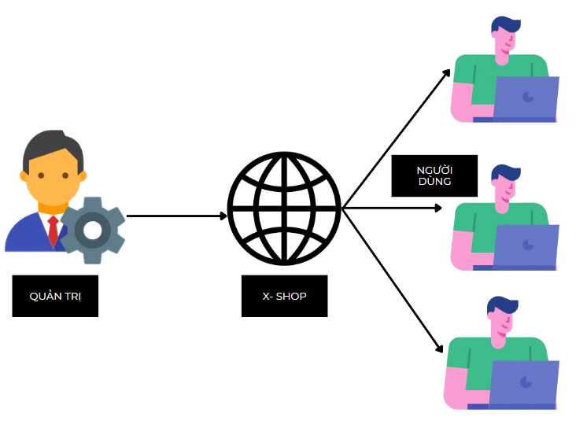

* *Thuê host có hỗ trợ php mà mysql và triển khai website X-Shop slên đó*
* *Nhân viên quản trị vào website để quản lý*
* *Người tiêu dùng sử dụng trình duyệt để truy cập trang web, tìm kiếm và guiwt bình luận về hàng hóa*

### Yêu cầu hệ thống

Yêu cầu hệ thống:

* Cấu trúc giao diện của ngươi dùng:

+ Chức danh mục hàng hóa để khách hàng dễ tìm kiếm theo từng loại

+ Tìm kiếm theo tên

+ Hiển thị danh sách mặt hàng được yêu thích nhất

+ Đăng nhập/ thông tin người dùng sau khi đã đăng nhập

* Trang chính của website

Trưng bày các mặt hàng được nhân viên quản trị chỉ định. Các mặt mặt hàng được trưng bày theo cách dễ nhìn.

* Trưng bày hàng hóa

Khi người dùng tìm kiến sẽ hiện ra theo từ khóa. Mỗi mặt hàng cần có hình ảnh, tên, đơn giá và giảm giá nếu có. Khi người dùng nhấp vào sẽ chuyển đến trang hiển thị chi tiết sản phẩm

* Yêu cầu cơ bản của website:

+ Thông tin chi tiết mặt hàng được chọn

+ Danh sách các mặt hàng cùng loại với sản phẩm được chọn

+ Cho phép khách hàng bình luận về sản phẩm

* Các trang quản lý tài khoản phải có:

+ Đăng nhập

+ Đăng ký

+ Quên mật khẩu

+ Đổi mật khẩu

+ Cập nhập thông tin tài khoản

* Website bán hàng dành cho người quản trị:
* Các trang quản lý

( Phải có chức năng thêm, sửa, xóa, tìm kiếm )

+ Quản lý bán hàng

+ Quản lý loại hàng

+ Quản lý khách hàng

+ Quản lý về bình luận về hàng hóa

* Tổng hợp thống kê:

+ Thống kê hàng hóa theo loại, cho phép hiển thị dưới dạng biểu đồ

+ Thống kê bình luận hàng hóa

* Yêu cầu về bảo mật:

+ Tất cả from nhập phải được kiêm soát dữ liệu 1 cách hợp lý

+ Khách hàng chưa đăng nhập không được phép gửi bình luận cũng như đổi mật khẩu hay cập nhập tài khoản

+ Chỉ có nhân viên quản trị mới được thực hiện các chức năng quản trị

* Yêu cầu về công nghệ:

+ Website phải được xây dựng với PHP và MySQL

# Thiết kế ứng dụng

* *Dựa vào tài liệu đã phân tích ở mục 2 để phác thảo:*
  + *Mô hình công nghệ*
  + *Giao diện*
  + *Thực thể*

## Mô hình công nghệ ứng dụng

* *Phác thảo mô hình công nghệ ứng dụng của hệ thống phần mềm. Giải thích rõ các thành phần trong mô hình*

## Thực thể

* *Căn cứ vào SRS để thiết kế các thực thể. Cần phải hoàn thiện 2 phần theo yêu cầu sau đây.*

### Sơ đồ quan hệ thực thể (ERD)

* *Vẽ sơ đồ thể hiện mối quan hệ giữa các thực thể. Nên chia thành 2 mức (tổng quát và chi tiết) để dễ đọc, dễ hiểu.*

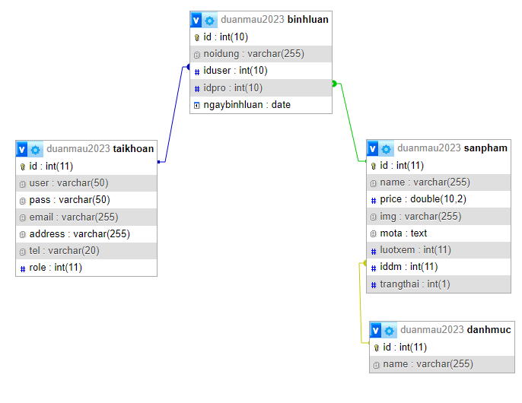

### Chi tiết thực thể

* *Thiết kế chi tiết thực thể có nghĩa là thiết kế các thuộc tính cần thiết cho mỗi thực thể (căn cứ vào phần dữ liệu liên quan của SRS).*

#### Thực thể Khách hàng

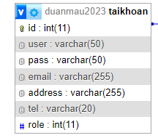

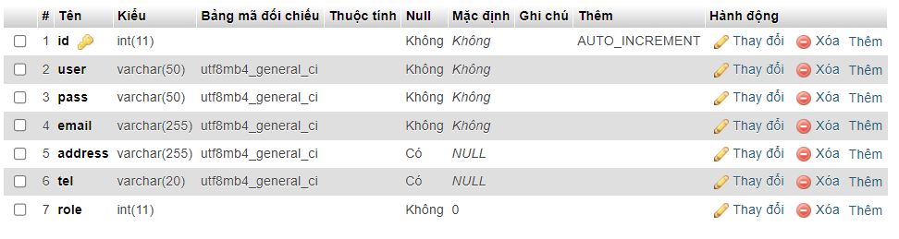

#### Thực thể loại hàng

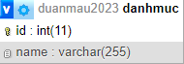

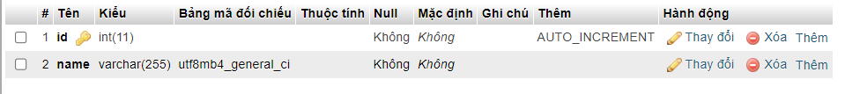

#### Thực thể hàng hóa

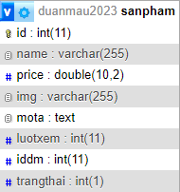

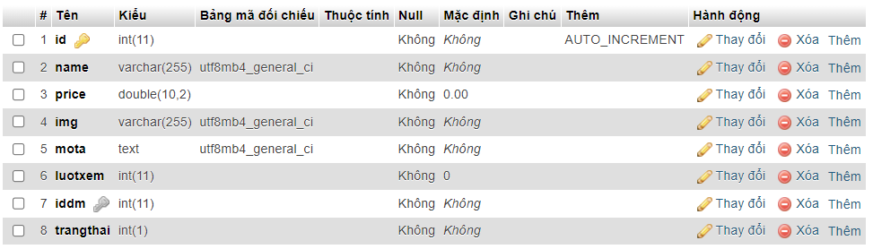

#### Thực thể bình luận

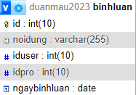

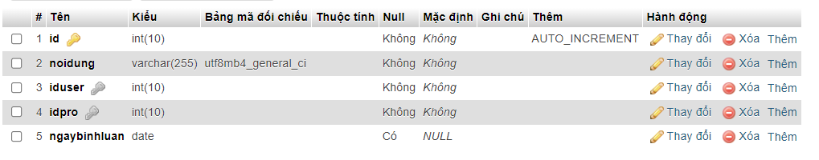

## Giao diện

* *Chú ý: phần này chỉ phác thảo giao diện chứ không phải xây dựng nên bạn có thể sử dụng bất ký công cụ gì thậm chí vẽ trên giấy rồi chụp hình đưa vào đây.*

### Sơ đồ tổ chức giao diện

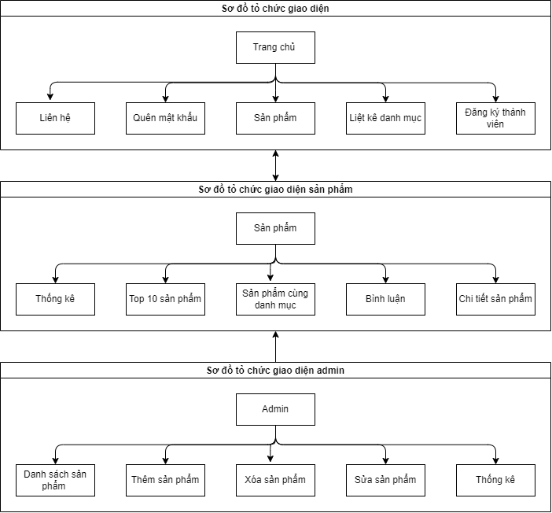

### Giao diện trang chính

*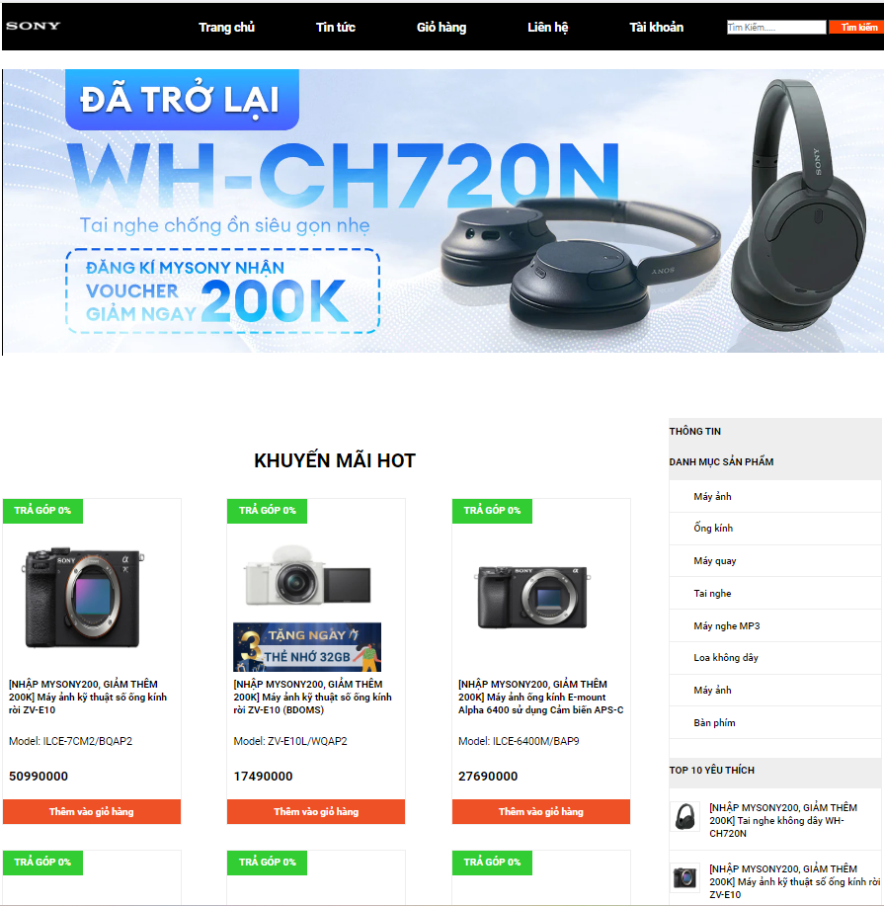***Giao diện:**

**Mô tả hoạt động**

|  |  |  |  |
| --- | --- | --- | --- |
| **TT** | **Điều khiển** | **Sự kiện** | **Mô tả hoạt động** |
| 1 | Logo | Click | Trở về trang chính |
| 2 | Trang chủ | Click | Trở về trang chủ |
| 3 | Giới thiệu | Click | Hiển thị trang giới thiệu |
| 4 | Liên hệ | Click | Hiển thị trang liên hệ |
| 5 | Hỏi đáp | Click | Hiển thị trang hỏi đáp |
| 6 | Quên mật khẩu (Box tài khoản) | Click | Hiển thị trang quên mật khẩu |
| 7 | Đăng ký thành viên (Box tài khoản) | Click | Hiển thị trang đăng ký |
| 8 | Hệ thống liên kế danh mục | Click | Hiển thị hàng hóa thuộc danh mục tương ứng |

### Giao diện trang khách hàng

* *Phác thảo giao diện cho tất cả các cửa sổ chức năng và các cửa sổ hỗ trợ tổ chức*

#### Trang trưng bày hàng hóa

**Giao diện**

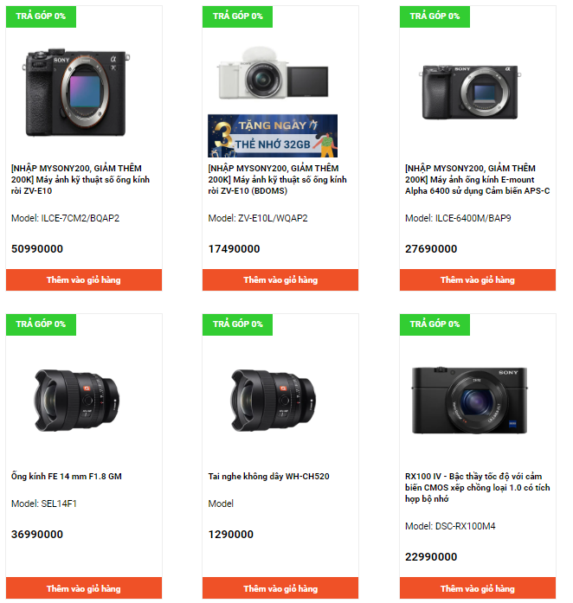

**Mô tả hoạt động**

|  |  |  |  |
| --- | --- | --- | --- |
| **TT** | **Điều khiển** | **Sự kiện** | **Mô tả hoạt động** |
| 1 | Sản phẩm | Click | Hiển thị chi tiết sản phẩm |
| 2 | Danh mục | Click | Hiển thị sản phẩm theo danh mục |
| 3 | Mua ngay | Click | Thêm sản phẩm vào giỏ hàng |

#### Trang chi tiết hàng hóa

**Giao diện:**

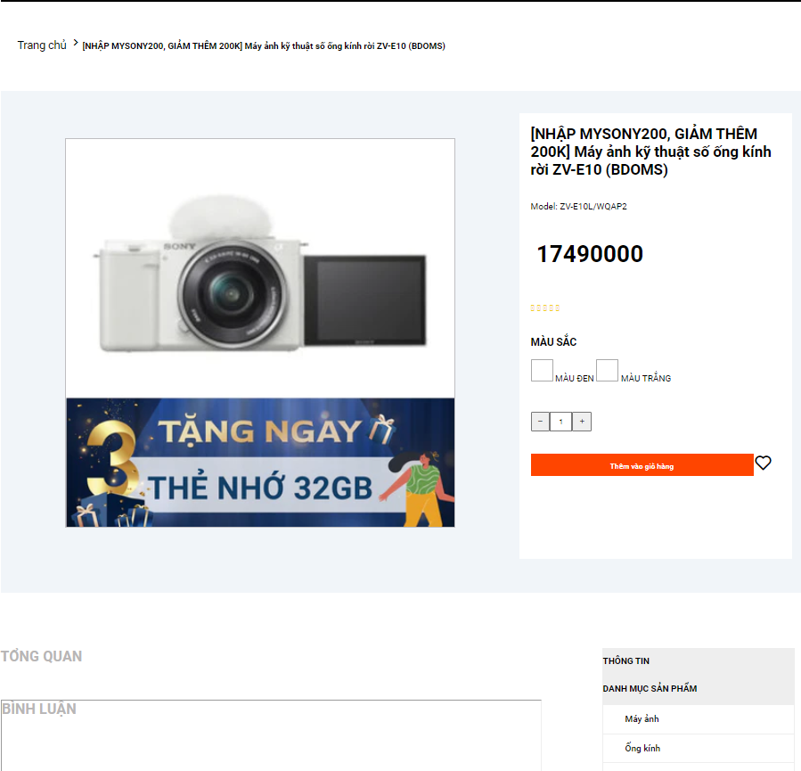

**Mô tả hoạt động:**

|  |  |  |  |
| --- | --- | --- | --- |
| **TT** | **Điều khiển** | **Sự kiện** | **Mô tả hoạt động** |
| 1 | …. |  |  |
| 2 |  |  |  |

#### Trang đăng ký tài khoản

**Giao diện:**

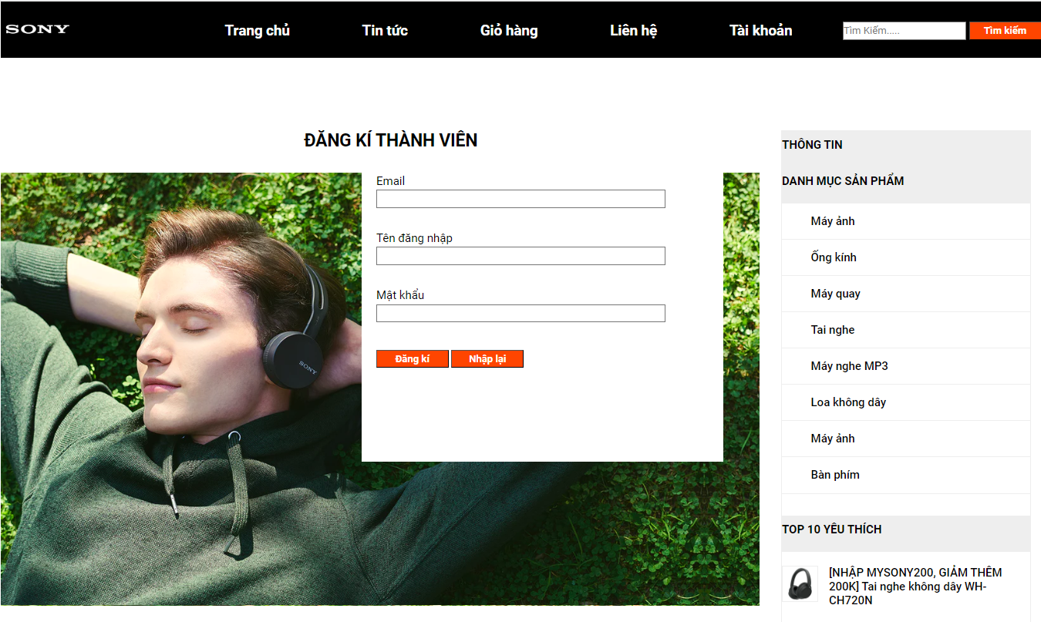

**Mô tả hoạt động:**

|  |  |  |  |
| --- | --- | --- | --- |
| **TT** | **Điều khiển** | **Sự kiện** | **Mô tả hoạt động** |
| 1 | …. |  |  |
| 2 |  |  |  |

#### Trang quên mật khẩu

**Giao diện:**

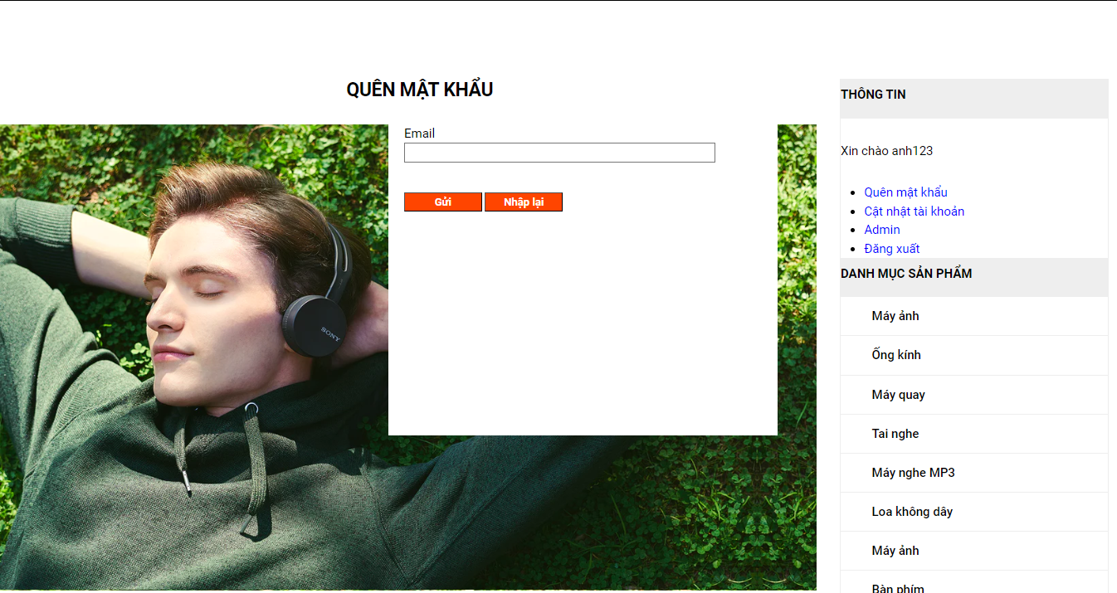

**Mô tả hoạt động:**

|  |  |  |  |
| --- | --- | --- | --- |
| **TT** | **Điều khiển** | **Sự kiện** | **Mô tả hoạt động** |
| 1 | Email | Click | Nhập Email để gửi xác nhận |
| 2 | Gửi | click | Gửi email để xác nhận đổi mật khẩu |

#### Trang cập nhật thông tin tài khoản

**Giao diện:**

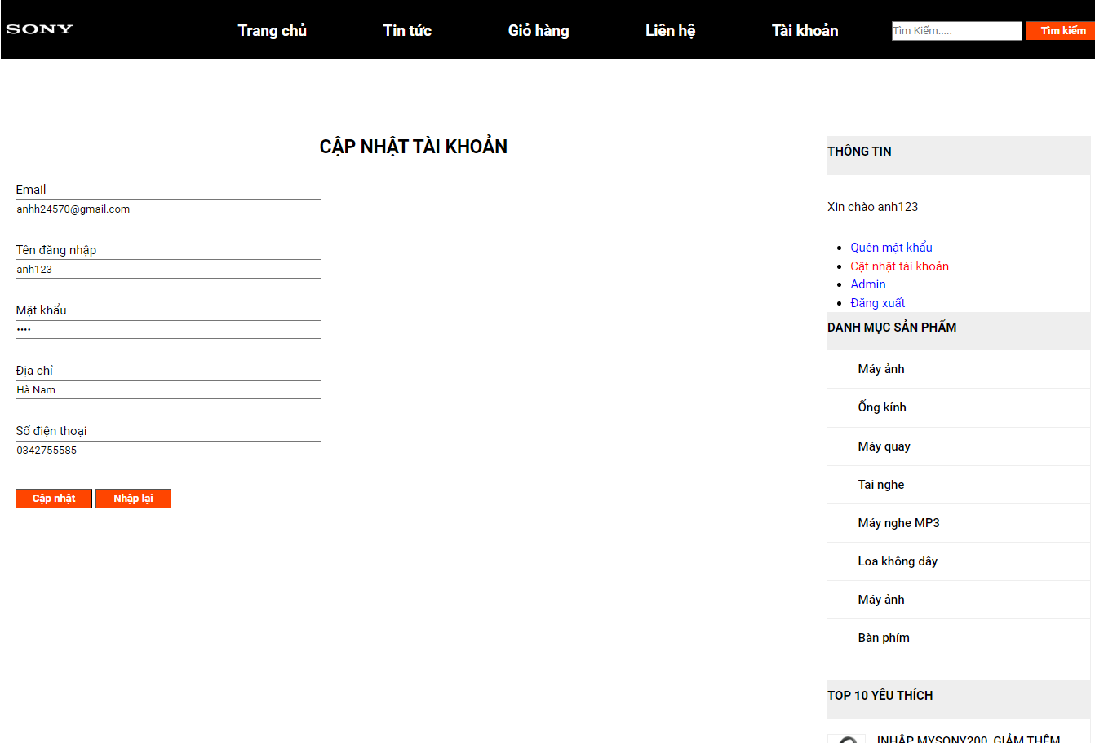

**Mô tả hoạt động:**

|  |  |  |  |
| --- | --- | --- | --- |
| **TT** | **Điều khiển** | **Sự kiện** | **Mô tả hoạt động** |
| 1 | Cật nhật | click | cật nhật các thông tin |
| 2 | nhập lại | click | hoàn tác |

### Giao diện trang admin

#### Quản lý loại hàng

**Giao diện**

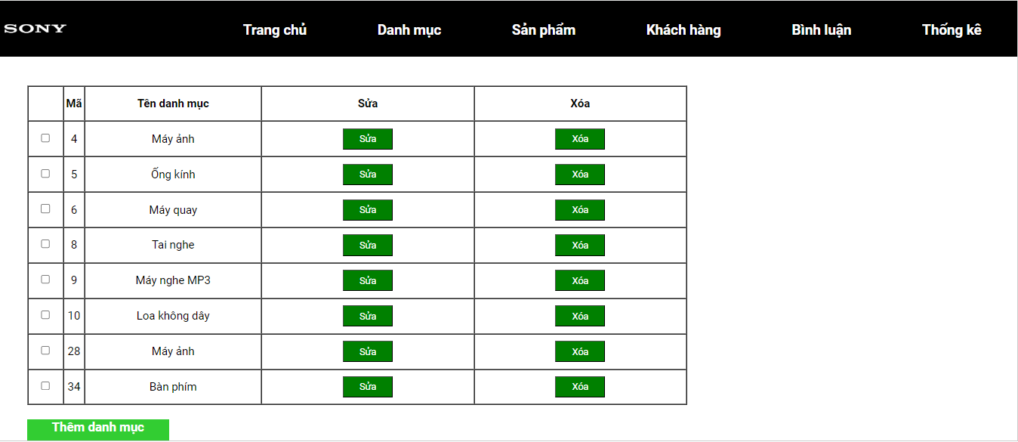

**Mô tả hoạt động**

|  |  |  |  |
| --- | --- | --- | --- |
| **TT** | **Điều khiển** | **Sự kiện** | **Mô tả hoạt động** |
| 1 | Trang chủ | Click | Hiển thị trang chủ Admin |
| 2 | Hàng Hóa | Click | Hiển thị sản phẩm |
| 3 | Thùng rác | Click | Hiển thị sản phẩm bị xóa |
| 4 | Bình luận | Click | Hiển thị bình luận |
| 5 | Thống kê | Click | Hiển thị thống kê |

#### Quản lý hàng hóa

**Giao diện**

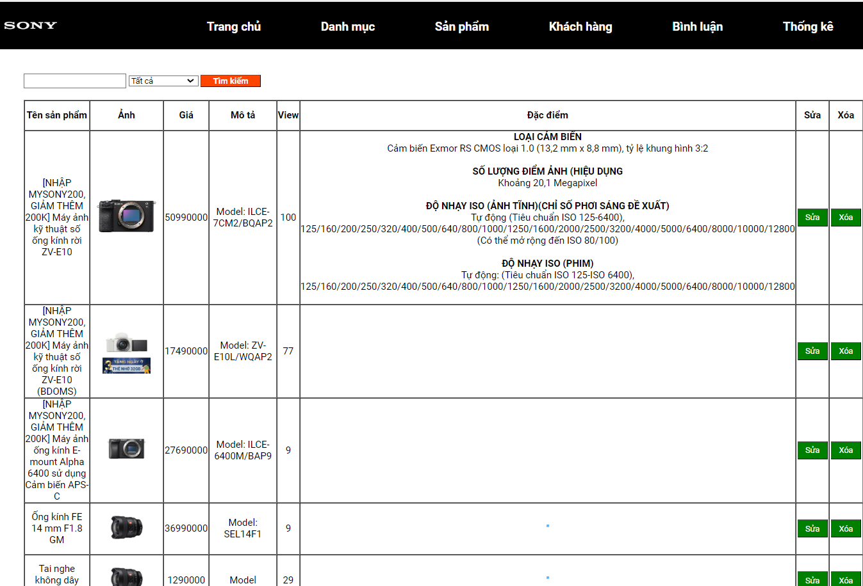

**Mô tả hoạt động**

|  |  |  |  |
| --- | --- | --- | --- |
| **TT** | **Điều khiển** | **Sự kiện** | **Mô tả hoạt động** |
| 1 | Tìm kiếm | Click | Tìm kiếm sản phẩm |
| 2 | Thêm | Click | Thêm sản phẩm |
| 3 | Sửa | Click | Sửa sản phẩm |
| 4 | Xóa cứng | Click | Xóa sản phẩm khỏi database |
| 5 | Xóa mềm | Click | Ẩn sản phẩm |

#### Quản lý khách hàng

**Giao diện:**

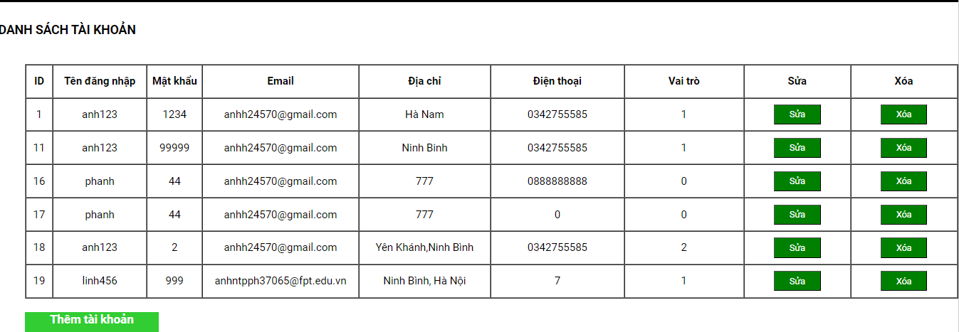

**Mô tả hoạt động:**

#### Quản lý bình luận

**Giao diện:**

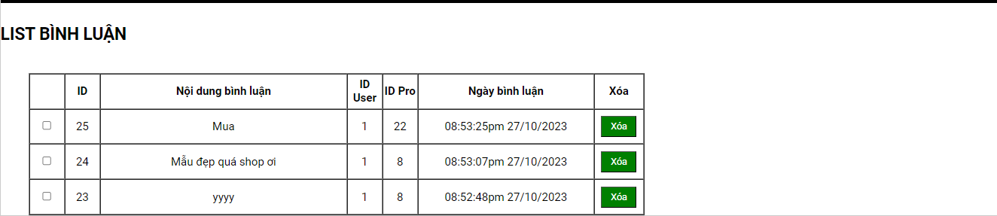

**Mô tả hoạt động:**

|  |  |  |  |
| --- | --- | --- | --- |
| **TT** | **Điều khiển** | **Sự kiện** | **Mô tả hoạt động** |
| 1 | Sản phẩm | Click | Hiển thị bình luận sản phẩm |
| 2 | Xóa | Click | Xóa bình luận sản phẩm |

#### Quản lý thống kê

**Giao diện:**

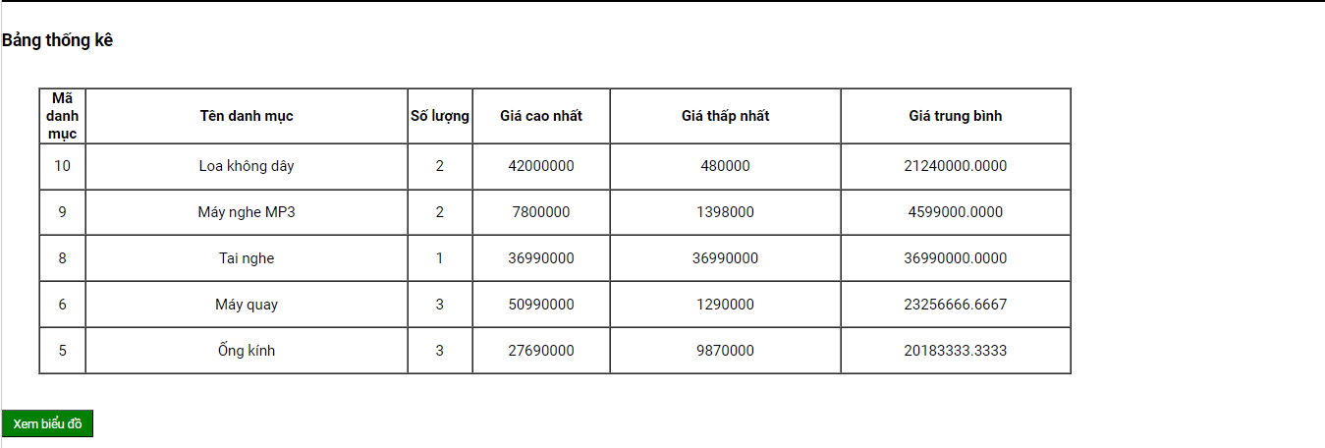

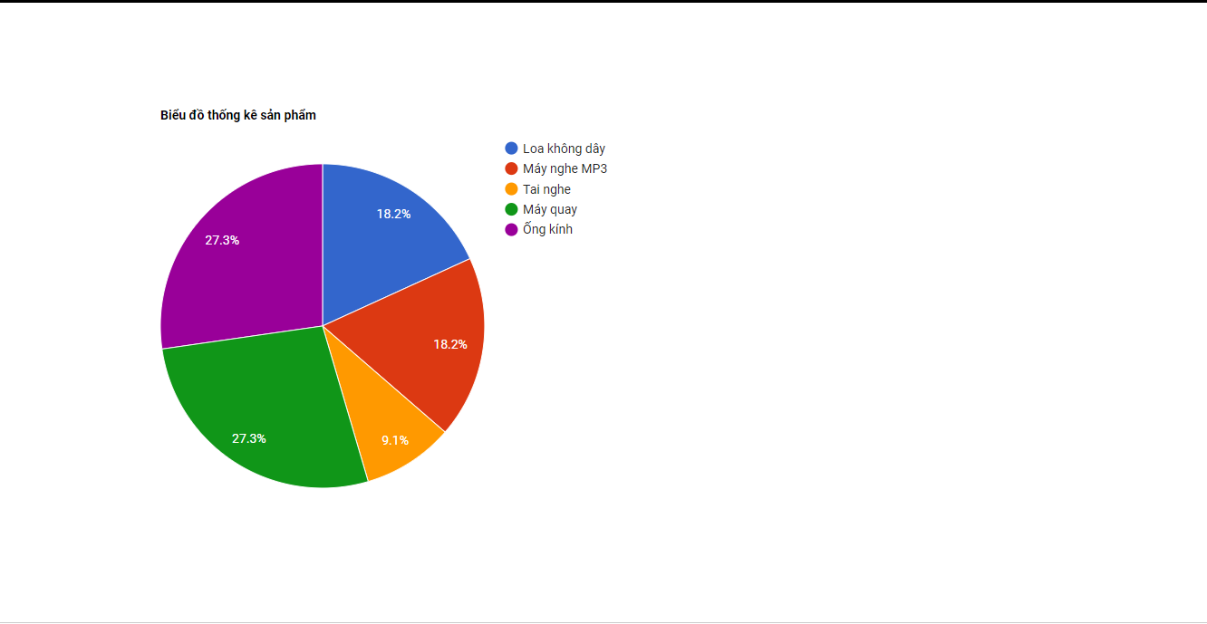

**Mô tả hoạt động:**

|  |  |  |  |
| --- | --- | --- | --- |
| **TT** | **Điều khiển** | **Sự kiện** | **Mô tả hoạt động** |
| 1 | Xem biểu đồ | Click | Hiển thị biểu đồ |
| 2 |  |  |  |

# Thực hiện dự án

## Tạo giao diện admin

### Quản lý loại hàng

#### Thêm mới

**Giao diện**

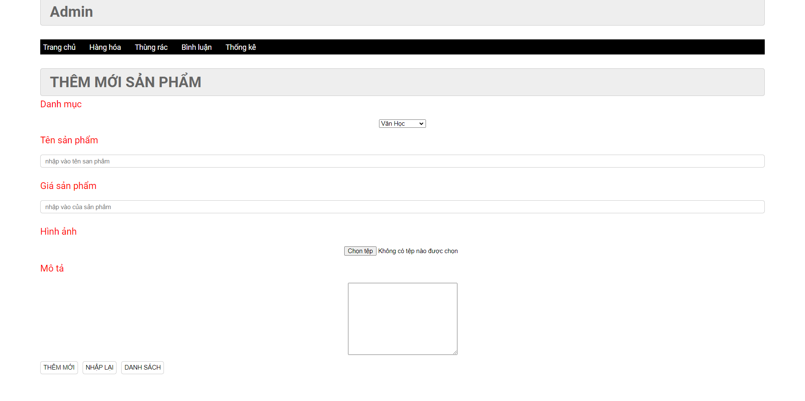

**Đặt tên các điều khiển**

|  |  |  |  |
| --- | --- | --- | --- |
| **TT** | **Điều khiển** | **Tên** | **Giá trị** |
| 1 | Thêm mới | btn_insert | Thêm dữ liệu vào database |
| 2 | Nhập lại | btn_reset | Xóa trống dữ liệu trên form |
| 3 | Danh sách | btn_list | Hiển thị danh sách loại sản phẩm |

#### Danh sách

**Giao diện**

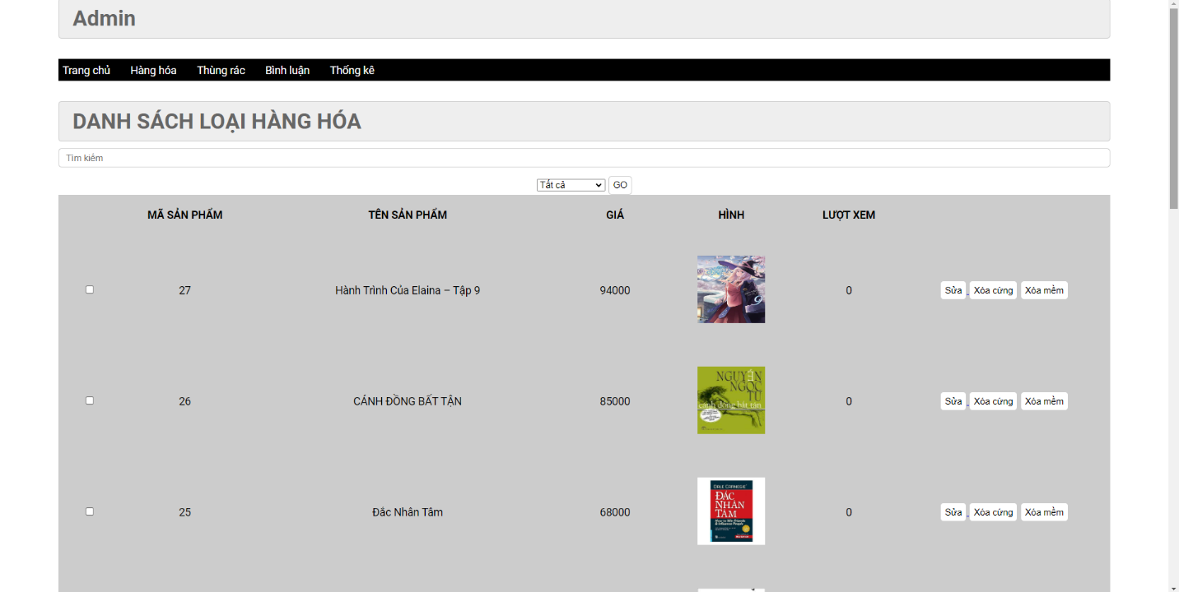

**Đặt tên các điều khiển**

|  |  |  |  |
| --- | --- | --- | --- |
| **TT** | **Điều khiển** | **Tên** | **Giá trị** |
| 1 | Nhập thêm | btn-insert | Thêm dữ liệu vào database |
| 2 | Sửa | btn-update | Sửa dữ liệu trong database |
| 3 | Xóa | btn-delete | Xóa dữ liệu trong database |

#### Cập nhật

**Giao diện**

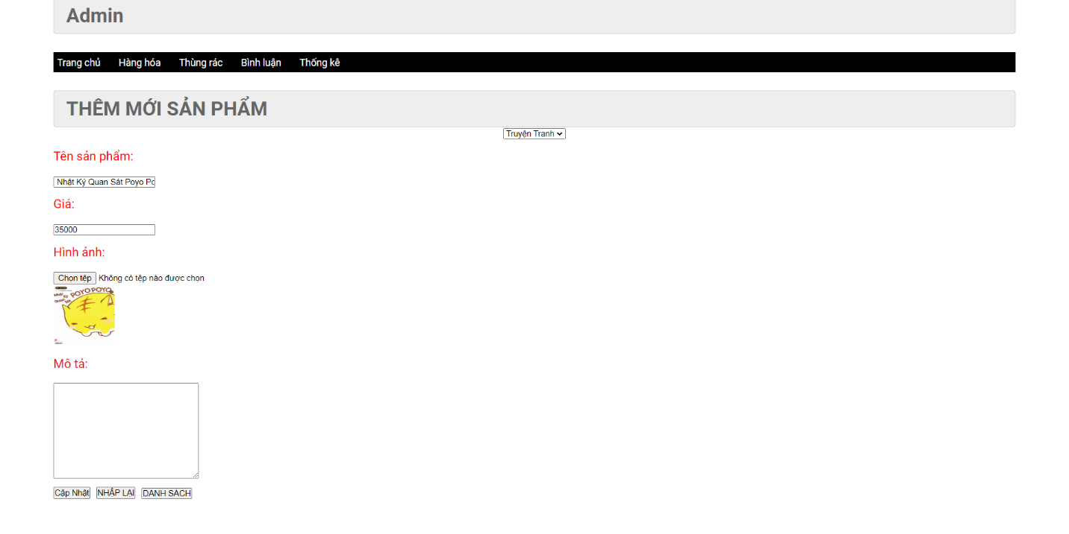

**Đặt tên các điều khiển**

|  |  |  |  |
| --- | --- | --- | --- |
| **TT** | **Điều khiển** | **Tên** | **Giá trị** |
| 1 | Cập nhật | btn_update | Sửa dữ liệu trong database |
| 2 | Nhập lại | btn_reset | Xóa trống dữ liệu trên form |
| 3 | Danh sách | btn_list | Hiển thị danh sách loại sản phẩm |

### Quản lý bình luận

#### Danh sách

**Giao diện**

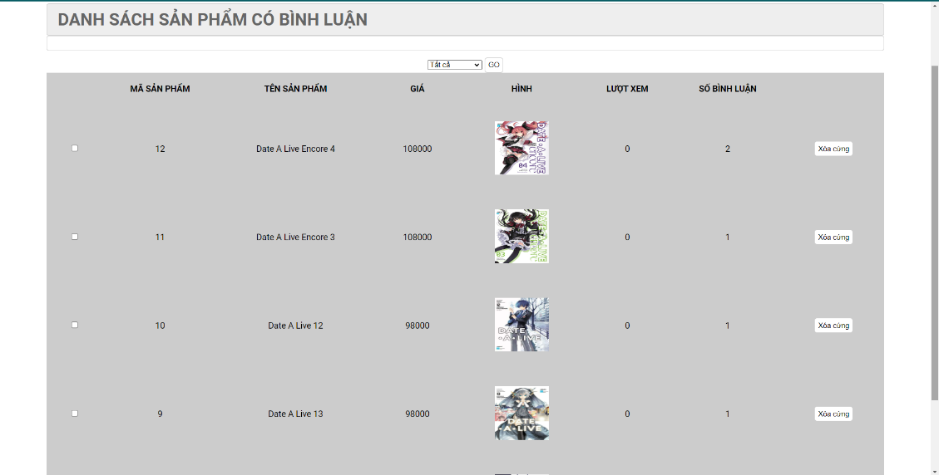

**Đặt tên các điều khiển**

|  |  |  |  |
| --- | --- | --- | --- |
| **TT** | **Điều khiển** | **Tên** | **Giá trị** |
| 1 | Nhập thêm | btn-insert | Thêm dữ liệu vào database |
| 2 | Sửa | btn-update | Sửa dữ liệu trong database |
| 3 | Xóa | btn-delete | Xóa dữ liệu trong database |

### Quản lý thống kê

#### Thống kê sản phẩm theo danh mục

**Giao diện**

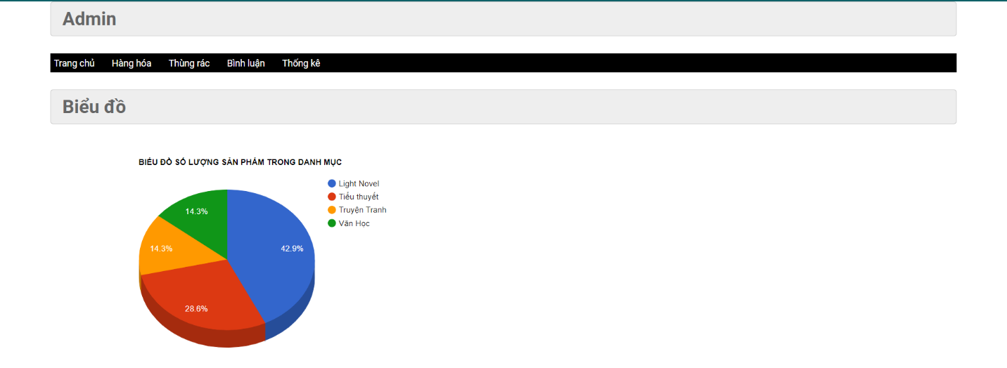

**Đặt tên các điều khiển**

|  |  |  |  |
| --- | --- | --- | --- |
| **TT** | **Điều khiển** | **Tên** | **Giá trị** |
| 1 | Xem biểu đồ | btn-bieudo | Hiẻn thị biểu đồ tổng hợp từ database |
|  |  |  |  |

## Tạo CSDL với MySQL

### Sơ đồ quan hệ

* *Hình: Sơ đồ quan hệ*
* *Ràng buộc: Mô tả ràng buộc của các quan hệ*
* **

### Chi tiết các bảng

* *Mỗi bảng cần viết theo hướng dẫn sau đây:*

#### Bảng danhmuc

**Cấu trúc bảng**

|  |  |  |  |
| --- | --- | --- | --- |
| **Tên cột** | **Kiểu dữ liệu** | **Ràng buộc** | **Mô tả** |
| Id | Int(11) | PK, NOT NULL | Mã danh mục |
| Name | VARCHAR(50) | NOT NULL | Tên danh mục |

#### Bảng sanpham

**Cấu trúc bảng**

|  |  |  |  |
| --- | --- | --- | --- |
| **Tên cột** | **Kiểu dữ liệu** | **Ràng buộc** | **Mô tả** |
| Id | Int(11) | PK, NOT NULL | Mã sản phẩm |
| Name | VARCHAR(255) | NOT NULL | Tên sản phẩm |
| Price | Double(10,2) | NOT NULL | Giá sản phẩm |
| Img | Varchar(255) | NOT NULL | Ảnh sản phẩm |
| Mota | Text | NOT NULL | Mô tả sản phẩm |
| Luotxem | Int(11) | NOT NULL | Lượt xem snr phẩm |
| Iddm | Int(11) | FK, NOT NULL | Mã danh mục |
| Trangthai | Int(1) | NOT NULL | Trạng thái sản phẩm |

**Mã lệnh tạo bảng**

|  |
| --- |
| CREATE TABLE `sanpham` (  `id` int(11) NOT NULL,  `name` varchar(255) COLLATE utf8_bin NOT NULL,  `price` float NOT NULL,  `img` varchar(255) COLLATE utf8_bin NOT NULL,  `iddm` int(11) NOT NULL,  `luotxem` int(11) NOT NULL,  `mota` text COLLATE utf8_bin DEFAULT NULL,  `trangthai` tinyint(1) NOT NULL  ) |

**Câu lệnh SQL cơ bản**

|  |
| --- |
| **Select * from sanpham** |

#### Bảng taikhoan

**Cấu trúc bảng**

|  |  |  |  |
| --- | --- | --- | --- |
| **Tên cột** | **Kiểu dữ liệu** | **Ràng buộc** | **Mô tả** |
| Id | Int(11) | PK, NOT NULL | Mã tài khoản |
| User | VARCHAR(255) | NOT NULL | Tên đăng nhập |
| Pass | varchar(50) | NOT NULL | Mật khẩu |
| Email | varchar(255) | NOT NULL | Email |

**Mã lệnh tạo bảng**

|  |
| --- |
| CREATE TABLE `taikhoan` (  `id` int(11) NOT NULL,  `user` varchar(20) COLLATE utf8_bin NOT NULL,  `pass` varchar(50) COLLATE utf8_bin NOT NULL,  `email` varchar(50) COLLATE utf8_bin NOT NULL,  `address` varchar(255) COLLATE utf8_bin DEFAULT NULL,  `tel` varchar(20) COLLATE utf8_bin DEFAULT NULL,  `role` tinyint(1) NOT NULL DEFAULT 0  ) |

**Câu lệnh SQL cơ bản**

|  |
| --- |
| **Select * from taikhoan** |

#### Bảng bình_luan

**Cấu trúc bảng**

|  |  |  |  |
| --- | --- | --- | --- |
| **Tên cột** | **Kiểu dữ liệu** | **Ràng buộc** | **Mô tả** |
| Id | Int(11) | PK, NOT NULL | Mã bình luận |
| Noidung | VARCHAR(255) | NOT NULL | Nội dung bình luận |
| Iduser | Int(11) | NOT NULL | Mã người dùng |
| Idpro | Int(11) | NOT NULL | Mã sản phẩm |
| Ngaybinhluan | Date | NULL | Thời gian |

**Mã lệnh tạo bảng**

|  |
| --- |
| CREATE TABLE `binhluan` (  `id` int(11) NOT NULL,  `iduser` varchar(20) COLLATE utf8_bin NOT NULL,  `idpro` int(11) NOT NULL,  `noidung` varchar(100) COLLATE utf8_bin NOT NULL,  `ngaybinhluan` date NOT NULL  ) ENGINE=InnoDB DEFAULT CHARSET=utf8 COLLATE=utf8_bin; |

**Câu lệnh SQL cơ bản**

|  |
| --- |
| **Select * from binhluan** |

## Lập trình CSDL

### Mô hình tổ chức lập trình CSDL

* *Hình và mô tả (DAO+PDO+Entity+CSDL)*

### Thư viện PDO và DAO

#### Thư viện PDO

Pdo.php là thư viện truy xuất CSDL cơ bản nhất mà một DAO cụ thể phải có. Các phương thức thực hiện truy xuất CSDL được mô tả như sau:

|  |  |  |
| --- | --- | --- |
| **TT** | **Phương thức** | **Mô tả hoạt động** |
| 1 | pdo_get_connection() | Kết nối cơ sở dữ liệu |
| 2 | pdo_execute($sql) | Thêm, cập nhật, xóa dữ liệu với câu lệnh sql |
| 3 | pdo_query($sql) | Truy vấn nhiều dữ liệu với câu lệnh sql |
| 4 | pdo_query_one($sql) | Truy vấn một record dữ liệu với câu lệnh sql |
| 5 | pdo_query_value($sql) | Trả về một giá trị với câu lệnh sql |
|  |  |  |
|  |  |  |

Trên đây chỉ là các hoạt động truy xuất CSDL cơ bản. Trong một lớp DAO cụ thể, các DAO con sẽ viết mã cho các phương thức này với các câu SQL tương ứng.

#### Loại (model/danhmuc.php)

**Diễn giải**

|  |  |
| --- | --- |
| **Thành phần** | **Mô tả** |
| Loadall_danhmuc() | Gọi tất cả danh mục có trong bảng danh mục |
| Load_ten_dm() | Gọi tên danh mục có trong bảng |
|  |  |

#### Hàng hóa (model/sanpham.php)

**Diễn giải**

|  |  |
| --- | --- |
| **Thành phần** | **Mô tả** |
| Loadall_sanpham() | Gọi tất cả sản phầm có trong bảng sản phẩm |
| Load_ten_sanpham() | Gọi tên sản phẩm có trong bảng sản phẩm |
| Insert | Thêm sản phẩm |
| Update | Cập nhạt sản phẩm |
| Delete | Xóa sản phẩm |

#### Khách hàng (model/taikhoan.php)

**Diễn giải**

|  |  |
| --- | --- |
| **Thành phần** | **Mô tả** |
| Insert | Thêm tài khoản |
| Update | Cập nhạt tài khoản |
| Delete | Xóa tài khoản |
| Dangnhap() | Đăng nhập tài khoản |
| Dãnguat() | Đăng xuất tài khoản |

#### Bình luận (model/binh-luan.php)

**Diễn giải**

|  |  |
| --- | --- |
| **Thành phần** | **Mô tả** |
| Loadall_binhluan() | Gọi tất cả bình luận |
| Insert | Thêm bình luận |
|  |  |

#### Thống kê (model/thong-ke.php)

**Diễn giải**

|  |  |
| --- | --- |
| **Thành phần** | **Mô tả** |
| load_thongke_sanpham_danhmuc() | Thống kê sản phẩm trong danh mục |

## Thư viện tiện ích

* *Mô tả các thư viện tiện ích*
  + *Global.php*

## Lập trình nghiệp vụ

* *Mỗi cửa sổ chức năng sau đây cần* 
  + *Sơ đồ tổ chức công nghệ*
  + *Mô tả tất cả các hành vi của người sử dụng tương tác lên các chức năng của các giao diện*

### Trang chính

|  |  |  |
| --- | --- | --- |
| **TT** | **Phương thức** | **Mô tả** |
| 1 | Hệ thống menu điều khiển | Hiển thị hệ thống menu điều khiển cho các loại người dùng |
| 2 | Tài khoản | Người dùng có thể truy cập tài khoản của họ |
| 3 | Danh mục | Hiển thị hệ thống danh mục cho các loại người dùng |
| 4 | Top 10 | Hiển thị top 10 sản phẩm cho các loại người dùng |

### Các trang dành cho khách hàng

#### Trang đăng ký

|  |  |  |
| --- | --- | --- |
| **TT** | **Phương thức** | **Mô tả** |
| 1 | Tên người dùng | Đăng ký tên người dùng |
| 2 | Mật khẩu | Xác định mật khẩu cho tài khoản |
| 3 | Email | Xác nhận email cho tài khoản |

#### Trang đăng nhập

|  |  |  |
| --- | --- | --- |
| **TT** | **Phương thức** | **Mô tả** |
| 1 | Tên người dùng | Đăng nhập tên người dùng |
| 2 | Mật khẩu | Xác định mật khẩu đăng nhập cho tài khoản |

#### Trang quên mật khẩu

|  |  |  |
| --- | --- | --- |
| **TT** | **Phương thức** | **Mô tả** |
| 1 | Email | Xác nhận email xác thực |
| 2 | … |  |

### Các trang dành cho quản trị viên

#### Quản lý danh mục

|  |  |  |
| --- | --- | --- |
| **TT** | **Phương thức** | **Mô tả** |
| 1 |  |  |
| 2 | Insert() | Thêm danh mục |
| 3 | Update() | Sửa danh mục |
| 4 | Delete() | Xóa danh mục |
|  |  |  |
|  | … |  |

#### Quản lý hàng hóa

|  |  |  |
| --- | --- | --- |
| **TT** | **Phương thức** | **Mô tả** |
| 1 |  |  |
| 2 | Insert() | Thêm sản phẩm |
| 3 | Update() | Sửa sản phẩm |
| 4 | Delete() | Xóa sản phẩm |
|  | … |  |

#### Bình luận

|  |  |  |
| --- | --- | --- |
| **TT** | **Phương thức** | **Mô tả** |
| 1 |  |  |
| 2 | Insert() | Thêm bình luận |
| 3 | Update() | Sửa bình luận |
| 4 | Delete() | Xóa bình luận |
|  | … |  |

# Kiểm thử website và sửa lỗi

## Form đăng ký

|  |  |  |  |  |
| --- | --- | --- | --- | --- |
| **TH** | **Mô tả tình huống** | **Dữ liệu mẫu** | **Kết quả trông đợi** | **Fix** |
| 1 | Đăng nhập để trống tên và mật khẩu |  | Yêu cầu nhập | ok |
| 2 | Đăng nhập sai tên | TeoVN, songsong | Sai tên đăng nhập | not |
| 3 | Đăng nhập sai mật khẩu | TeoNV, 123 | Sai mật khẩu | 95% |
| 4 | Đăng nhập đúng | TeoNV, songlong | Đóng cửa sổ |  |

## Form quên mật khẩu

|  |  |  |  |  |
| --- | --- | --- | --- | --- |
| **TH** | **Mô tả tình huống** | **Dữ liệu mẫu** | **Kết quả trông đợi** | **Fix** |
| 1 | Để trống email |  | Yêu cầu nhập | Ok |
| 2 | Điền email | Tk@gmail | Gửi xác nhận | Ok |

## Form thêm mới loại

|  |  |  |  |  |
| --- | --- | --- | --- | --- |
| **TH** | **Mô tả tình huống** | **Dữ liệu mẫu** | **Kết quả trông đợi** | **Fix** |
| 1 | Bỏ trống |  | Bắt nhập | Ok |
| 2 | Thêm đúng loại | Sách | Thêm mới vào database | Ok |
| 3 | Thêm sai định dạng | 123 , !@# | Sai định dạng | Ok |

## Form cập nhật loại

|  |  |  |  |  |
| --- | --- | --- | --- | --- |
| **TH** | **Mô tả tình huống** | **Dữ liệu mẫu** | **Kết quả trông đợi** | **Fix** |
| 1 | Bỏ trống |  | Bắt nhập | Ok |
| 2 | Thêm đúng loại | Sách | Thêm mới vào database | Ok |
| 3 | Thêm sai định dạng | 123 , !@# | Sai định dạng | Ok |
| 4 |  |  |  |  |

## Form thêm mới hàng hóa

|  |  |  |  |  |
| --- | --- | --- | --- | --- |
| **TH** | **Mô tả tình huống** | **Dữ liệu mẫu** | **Kết quả trông đợi** | **Fix** |
| 1 | Bỏ trống |  | Bắt nhập | Ok |
| 2 | Thêm đúng yêu cầu | Sách | Thêm mới vào database | Ok |
| 3 | Thêm sai định dạng | 123 , !@# | Sai định dạng | Ok |
| 4 |  |  |  |  |

## Form cập nhật hàng hóa

|  |  |  |  |  |
| --- | --- | --- | --- | --- |
| **TH** | **Mô tả tình huống** | **Dữ liệu mẫu** | **Kết quả trông đợi** | **Fix** |
| 1 | Bỏ trống |  | Bắt nhập | Ok |
| 2 | Thêm đúng yêu cầu | Sách | Thêm mới vào database | Ok |
| 3 | Thêm sai định dạng | 123 , !@# | Sai định dạng | Ok |

# ….

# Đóng gói và triển khai

## Đóng gói

|  |  |  |
| --- | --- | --- |
| **TT** | **Thành phần** | **Mô tả** |
| 1 | File zip source | File upload host |
| 2 | xshop.sql | Cơ sở dữ liệu |
| 3 | Readme.txt | Hướng dẫn upload website |
| 4 | Guide.docx | Hướng dẫn sử dụng tài khoản quản trị |

## 

## Hướng dẫn cài đặt

* Đăng ký hosting

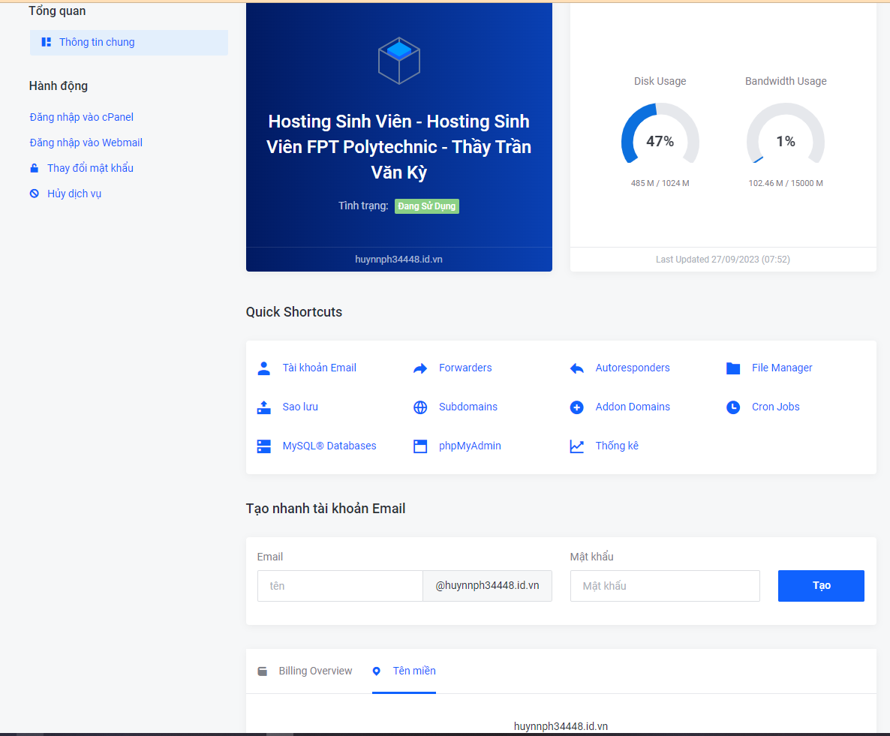

* Đăng ký domain

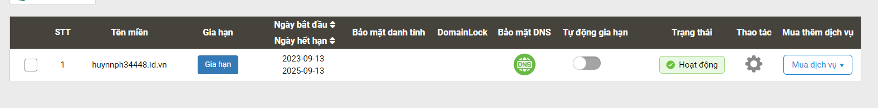

# KẾT LUẬN

## Khó khăn

* Cạnh tranh cao: Ngành kinh doanh sách thường có sự cạnh tranh khốc liệt từ cả các cửa hàng sách truyền thống và các đối thủ trực tuyến. Điều này đòi hỏi bạn phải cung cấp những sản phẩm sách độc đáo hoặc dịch vụ tốt để cạnh tranh hiệu quả.
* Quản lý tồn kho: Sách có thể đa dạng về loại hình và tác giả, điều này đặt ra thách thức về quản lý tồn kho. Bạn cần theo dõi lượng sách còn lại và cập nhật hàng tồn kho một cách hiệu quả.
* Thay đổi xu hướng: Thị trường sách có thể biến đổi dựa trên sở thích và nhu cầu của người đọc, và bạn cần phải cập nhật hàng tồn kho để đáp ứng các xu hướng mới.
* Phát triển mối quan hệ với nhà xuất bản và nhà cung cấp: Để có được những cuốn sách chất lượng và giá cạnh tranh, bạn cần xây dựng mối quan hệ tốt với các nhà xuất bản và nhà cung cấp.

## Thuận lợi

* Thị trường tiềm năng: Ngành kinh doanh sách có tiềm năng phát triển với sự yêu thích và nhu cầu của người đọc. Việc cung cấp những cuốn sách chất lượng có thể thu hút đối tượng rộng lớn.
* Mô hình kinh doanh trực tuyến: Nếu bạn có một cửa hàng sách trực tuyến, bạn có cơ hội tiếp cận một lượng lớn khách hàng tiềm năng và mở rộng thị trường.
* Quảng cáo và tiếp thị trực tuyến: Sử dụng tiếp thị trực tuyến, bạn có thể quảng bá sản phẩm sách của mình tới nhiều khách hàng tiềm năng hơn, đồng thời theo dõi hiệu suất quảng cáo một cách dễ dàng.

Kinh doanh XSHOP có thể đầy thách thức, nhưng nó cũng đầy tiềm năng nếu bạn biết cách quản lý, cập nhật sản phẩm và tiếp cận khách hàng một cách hiệu quả.